|  |
| --- |
| **中 国 贴 片 机**  **市**  **场**  **调**  **查**  **报**  **告** |

二〇一四年十月

## 一、贴片机市场情况

**1、总体情况**

进入21世纪以来，中国电子信息产品制造业加快了发展步伐，每年都以20%以上的速度高速增长，成为国民经济的支柱产业，整体规模居全球第2位。随着中国电子制造业的高速发展，中国的SMT技术及产业也同步迅猛发展，表面贴装生产线的关键设备——自动贴片机在中国的保有量已位居世界前列，SMT自动贴片机市场占全球40%。中国已成为全球最大、最重要的SMT市场。从国际大环境看，印度、越南、东欧地区SMT/EMS产业会有所发展，但近期不会对世界电子制造大国的地位造成很大威胁。今后中国仍是世界最大的SMT市场。总之，当前正值贴片机发展难得的机遇期，市场前景广阔。

**2、进出口情况**

（1）进口市场

伴随着SMT技术在半导体、计算机、网络通讯、消费电子及汽车电子等产品的广泛应用，为SMT设备市场带来了勃勃生机。各国大SMT设备厂商都不约而同地把目光锁定中国市场，纷纷加大在中国的投资力度。

中国大陆自动贴片机进口在2010年达到历史新高后，2011年至2013年有所回落，2013年中国大陆进口贴片机数量和金额分别达到8707台和13.01亿美元，比2012年分别减少5.1%和20.2%。

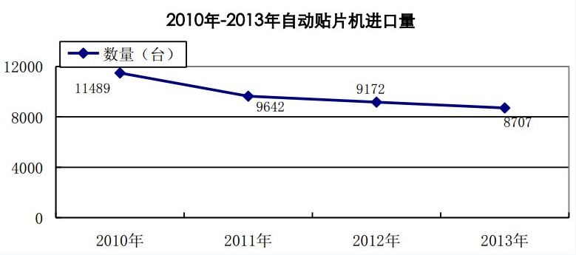

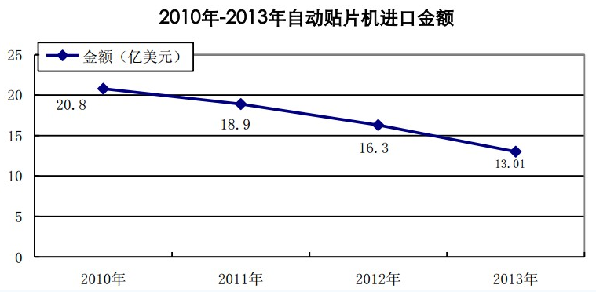

2013年中国大陆进口的自动贴片机中，韩国和新加坡的自动贴片机与2012年相比数量分别增长20.4%和49.1%，进口金额分别增长33.2%和28.5%。美国和日本减少幅度较大。

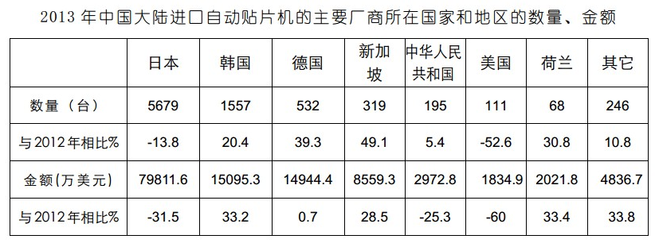

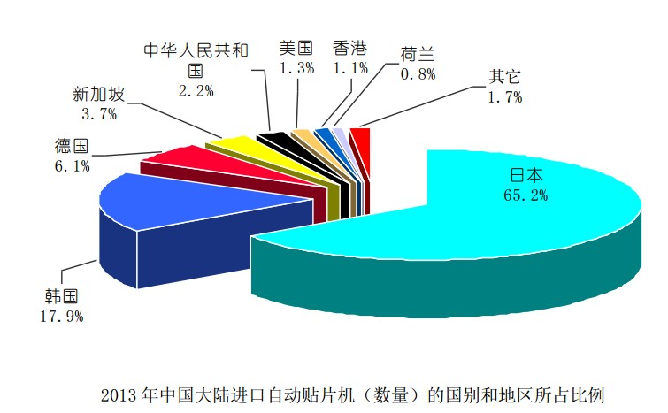

与2012年相比，从韩国、德国和新加坡进口的自动贴片机数量所占的比例分别增长3.8、1.9%和1.4个百分点，从日本和美国进口的自动贴片机所占的比例分别减少了6.6和1.3个百分点。

2013 年中国大陆进口自动贴片机的地区中广东省、上海市、江苏省位居前三位，三省市进口数量占84.2%，2013年湖北省、安徽省和天津市进口的自动贴片机增长幅度较大，进口数量分别比2012年增长395.8%、60.2%和48%。

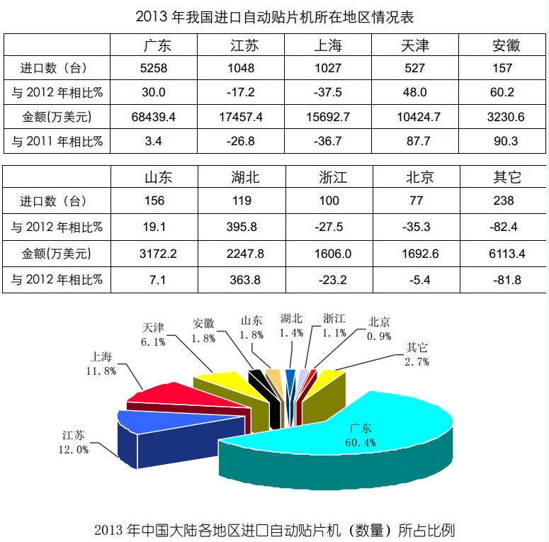

（2）出口市场

2013年在中国大陆生产的自动贴片机共出口897台、出口金额0.94亿美元，分别比2012年减少22%和37.3%。

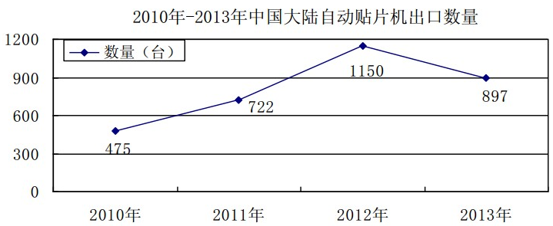

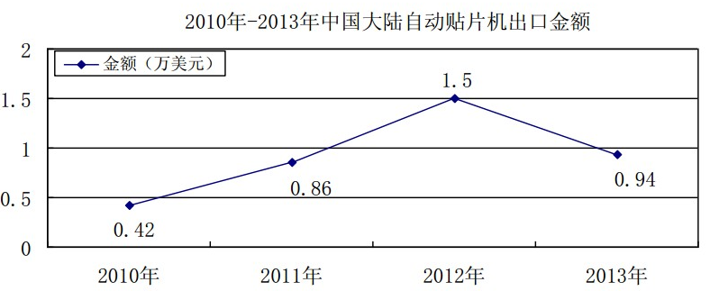

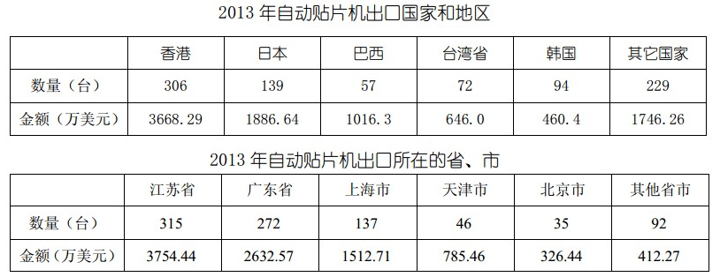

随着国产贴片机核心技术不断突破，高性价比的优势逐步显现，中国制造的贴片机出口量将持续增大，逐步走向国际市场，输出到其他需要中国装备的国家。从国际大环境看，印度、越南、巴西、东欧地区SMT产业发展迅速，将是今后中国贴片机出口的潜在市场。

**3、细分市场**

（1）电子电器SMT贴片设备市场

电子电器制造产业已成为中国的支柱产业，其发展离不开相应设备，特别是SMT这种自动化程度很高的制造行业，先进设备对产业水平起决定性作用。自动贴片机在中国的主要市场——手机、笔记本电脑、数码相机及家用电器等领域发展迅猛。片式电子元器件贴装技术还广泛应用于计算机、通信、国防、仪器仪表及消费类工业和民用电子产品。目前电子产品的生产与制造设备正朝着高速、高精度、智能化、柔性制造系统(FMS)、多功能全自动化方向发展。表面贴装技术(SMT)作为电子产业的重要核心技术之一，具有元器件安装密度高、电子产品体积小、重量轻、可靠性高、抗振能力强、高频特性好、易于实现自动化和提高生产效率、可有效地降低成本等优点，不论是日用消费类电子产品，还是应用在航空航天、通信工程等尖端科技电子产品，SMT的应用都将使产品发生重大变革。贴片机是SMT生产线中最关键的设备，通常占到整条SMT生产线投资的60%以上，是SMT生产线效率的瓶颈。许多大型企业如电视机、计算机、光电器件等生产企业，都需要对有关的电子元器件进行表面贴装，因此本项目产品在电子电器领域具有可观的直接和潜在用户。

（2）LED照明贴片设备市场

随着国家节能减排、节约能源意识的提高，LED照明产业成为战略新兴产业，潜力巨大。2010年全球LED行业市场规模接近100亿美元，其中通用照明领域市场规模约25亿美元；预计2015年全球LED行业市场规模将近200亿美元，通用照明领域市场成长为100亿美元。我国是全球照明产品的制造基地，2012年LED通用照明产值接近420亿元，增长40%；年总产量3.1亿只，制造能力和出口量居全球首位。2012年7月，国家科技部发布《半导体照明科技发展“十二五”专项规划》，提出到2015年国内半导体照明产业规模应达到5000亿元，对半导体照明产品财政补贴推广项目展开国内公开招标，带动包括商业、工业、家居在内的整个通用照明市场启动。[广东](http://www.gg-led.com/newsList-5e7f4e1c.html)省把LED行业列为省级战略性新兴产业，积极出台扶持[LED产业](http://www.gg-led.com/newsList-r4cr45r444ea74e1a.html)发展的新政策，设立[LED产业](http://www.gg-led.com/newsList-r4cr45r444ea74e1a.html)发展专项资金。“十二五”期间，[广东](http://www.gg-led.com/newsList-5e7f4e1c.html)省财政每年投入4.5亿元，设立[LED产业](http://www.gg-led.com/newsList-r4cr45r444ea74e1a.html)发展专项，重点用于突破核心技术，大力推动LED高端装备研发与生产。

LED全自动贴片机是LED产业规模化发展的关键设备。LED照明市场发展的需求将大大推动SMT贴片设备行业的发展。2011年，我国LED照明生产设备国产化率在50%左右，而到了2012年，这个数字已接近60%，特别是在电子焊接市场（回流焊、波峰焊）、液控设备市场（点胶机、灌胶机）和光电检测市场，国产化率达到或者接近90%。但在核心设备贴片机、插件机上，国产贴片机市场占有率及低，成了制约中国LED行业发展的瓶颈。本项目产品的技术突破，将对LED照片贴片设备市场注入新的活力。

**4、区域市场**

中国SMT（表面贴装技术）/EMS（电子制造服务）产业主要集中在东部沿海地区，其中广东、福建、浙江、上海、江苏、山东、天津、北京以及辽宁等省市SMT/EMS的总量占全国80%以上。按地区分，我国SMT/EMS产业形成珠三角、长三角、环渤海地区三足鼎立之势。目前中国SMT产业仍主要集中在珠江三角洲地区和长江三角洲地区，这两个地区产业销售收入占到了整体产业规模的90%以上，其中仅珠江三角洲地区就占到了整体比重的65%以上。环渤海地区SMT产业的销售额也达到整体产业比重的7%左右。对珠江三角洲地区而言，由于在过去几年的发展中，其SMT产业已经形成了较为完整的产业链和产业配套环境，因此珠江三角洲地区在承接产业转移方面具有比较明显的优势。长江三角洲地区SMT产业的快速增长主要来自于全球SMT产业的转移，尤其是贴片机生产的转移。从历史原因来看，长江三角洲地区发展设备制造业的基础相对雄厚，同时长江三角洲地区笔记本、手机等中高端电子整机产品制造业比较发达，另外再加上长江三角洲地区独特的地理位置优势，因此在全球SMT产业的大转移过程中，长江三角洲地区将承接相当大部分的比例。环渤海地区SMT/EMS总量虽与珠三角和长三角相比有较大差距，但增长潜力巨大，发展势头更强。国家有关部门公布，位于天津的滨海新区继深圳、上海浦东之后将成为我国经济增长的第三极。此外，成都、西安等中西部地区SMT产业也得到快速的发展，同样有着巨大的市场潜力。

## 二、贴片机品牌情况

**1、总体情况**

在国内市场上占主导地位的主要贴片机制造商均为国外品牌，包括：西门子、松下、环球、富士、雅马哈、Juki、三星等。据高工LED产业研究所(GLII)统计数据显示，在国产LED照明灯具生产设备中，辅助设备销售规模占比最大，而在贴片机设备方面，进口设备仍是市场主流。其中，以YAMAHA雅马哈(日本)、JUKI(日本)、SAMSUNG三星(韩国)、MIRAE未来(韩国)为代表的日韩厂商占据60%以上的市场份额。国产贴片机市场在低端市场上有一定的占有率，不足25%，在中高端市场基本为空白。

近十多年来，国内有四家研究所进行了贴片机的研制，虽然他们都完成各自的研制课题和样机，取得了一定的成绩，但最后都无法将成果应用到生产线上去。

国内有少数几家公司从事SMT设备研发制造，相对国外品牌而言规模小、技术水平较低，主要是经济型贴片机，包括LED日光灯管贴片机、软灯条贴片机、半自动贴片机、单一功能的全自动高速贴片机等，在稳定性、精度上还有欠缺，主要满足低价位需求的LED贴片。

近几年，国内开始出现全自动贴片机研制的机构，研发生产能够替换YAMAHA雅马哈(日本)、JUKI(日本)等同档次、同配置的、同能力的产品。

**2、国外品牌及其代理商**

国外著名《SMT》公布的全球贴片机市场占有率排名依次如下：1、松下； 2、SIEMENS ；3、FUJI ；4、环球；5、JUKI；6、YAMAHA；7、安必昂；8、SANYO；9、三星；10、MYDATA。其中包括日本品牌5家、欧洲3家、美国1家、韩国1家。

（1）环球仪器：作为最早进入中国市场的设备供应商之一，环球仪器十多年前就已被中国电子制造商所认识，初期主要以通孔元件自动插装机销售为主，1991年该公司推出模块化表面贴装平台设备GSM，迈出了大举进军贴片机市场的步伐。除了设备销售外，环球仪器还是第一个在中国设立制造基地的贴片机制造商，2003年开始在深圳进行贴片机组装，并面向全球供应。目前环球仪器的核心产品包括高速精密贴片机GSM Genesis平台、针对中档市场的AdVantis平台、针对异型元件轻机械及后端装配的Polaris装配单元以及用于管理制造活动并对制造收益实施控制的生产线软件Dimensions。其中Genesis GC-60高速贴片机采用两个30轴Lightning贴装头，贴装头上带有两个光学照相机，可实现57,000cph贴装速度，贴装范围从0603片式元件到30×30mm IC。AdVantis则是一种低成本平台，定位于对价格敏感的市场，如消费类电子产品、音频视频设备、电脑以及外围设备等，配备30轴Lightning贴装头的AdVantis AC-30L可以达到30,000cph贴装速度。

（2）安比昂：来自欧洲的高速贴片机供应商安比昂也致力于在中国进行SMT设备制造、应用及基础设施建设的投资，并计划把越来越多的研发资源移至中国。作为飞利浦集团下属的全资子公司，安比昂在中国建立了办事处，于上海设立了一个技术能力中心，在上海和深圳各有一个零配件仓库和零配件中心，在苏州还有一个制造工厂。该公司目前主要产品为A系列高速贴片机，这种机型采用了新的数字影像系统和多种供料器，可处理从细间距集成电路到01005片式元件等形状范围广泛的元器件。A系列平台采用True Modularity概念，可以帮助电子制造商对产量需求进行周密规划，以实现低成本投资。在最低配置下，其产能为45,000cph，然后可以5,000cph为增量逐步增至150,000cph。因此用户在初次投资时可根据自身需求购买具备相应产能的配置，当市场上升时再随时进行扩充，非常灵活，同时扩充过程中无须调整生产线或重新设置。AX机型基于平行贴装原理，以相对较低的速度运行，可对拾取与贴片过程进行很好的控制，获得极佳的贴片精度，该机型重复定位精度为50微米。

（3）西门子：另一家来自欧洲的贴片机制造商西门子也在加大对华投资力度，和同济大学合作创立SMT先进工艺研究室，该研究室将对大学生和中国电子行业SMT技术人员以及工程管理人员开放，同时也将作为西门子新型设备与应用软硬件展示以及新产品研发的基地。该公司产品以SIPLACE为品牌，主要机型包括1)HS系列高速机，它能以60,000cph的速度贴装0201到18.7mm各类器件，可广泛用于各类产品的贴装线前端，其Y轴线性马达及XY方向光栅尺保证了在高速贴装时精度在60μm(3σ)范围。2)HF系列贴片机，其模块化贴装头设计可为客户提供产能配置灵活性和低成本；线性马达在XYZ轴的应用和高清晰照相机使它的多功能头具有22μm(3σ)精度和最小80μm球直径分辨能力，直接压力测量装置可精确控制最小0.5N的贴装压力，处理部件范围包括01005元件以及拾取并贴装长达200mmx125mm的异型器件。根据不同产品特点，该机型既可作为线尾机使用，亦可配置整条生产线，单独使用HF3也是中小客户欢迎的方案。3)投放市场多年的多功能机F系列和非常适合中高端市场的S系列。

（4）松下：松下目前主推的贴片机是模组化两大系列，一种是高速生产型CM402系列，另一种是对应中小规模生产的BM系列。CM402系列推向市场已有两年多，较受高端用户的欢迎，其特点是易操作、维护简单、可靠性高，使用领域涵盖手机、笔记本电脑及数码消费类产品的制造，最高贴装速度可达60,000cph(系统升级后能够达到66,000cph)。BM系列是松下以高端机进军中低端市场的主力军，它是以MPAV2平台发展而来，其特点是高性能低价格，一机多用。通过不断的技术升级，最高实际产能已达到17,000cph。松下贴片机的主要特点除了精度较高、产品切换灵活操作简便外，还包括故障率低、持续工作效率高、微小元件(0201、0603)低飞片率/高密度贴装、近免维护的环境适应性以及低功耗等方面。松下正推出更先进的BM和CM系列产品并导入中国。

（5）JUKI：日本JUKI公司在中国主要通过代理商销售其产品。主推的JUKI贴片机有FX-1R、KE-2060及KE-2050等机型，其中FX-1R与KE-2050为两款不同速度的CHIP机，以贴装片式元件为主，贴装范围从0603元件至20mm方形元件。FX-1R速度为25,000cph，KE-2050速度为13,200cph(IPC9850标准)。KE-2060为多功能机，除了贴装片式元件外，还可以贴装IC、异型片及BGA、CSP等，最大元件尺寸可达74mm×74mm，其最高精度为±0.03mm。该机精度能应对目前市场上所有封装形式元件，且速度可达到12,500cph。

（6）三星：三星泰科公司生产高速贴装机，还提供外围设备的SMT综合解决方案。2004年推出CP-63(HP)型高速贴装机，产量超过5000台；2011年推出SLM110, SLM120型LED专用贴片机；2012年相继推出EXCEN型、SM471型、SM481型、SM482型高速贴装机；2013年推出高速贴装机EXCEN PRO, FLEX，以及高速贴装机DECAN F2。三星贴片机操作简易，界面友好，当前在中国市场应用广泛。

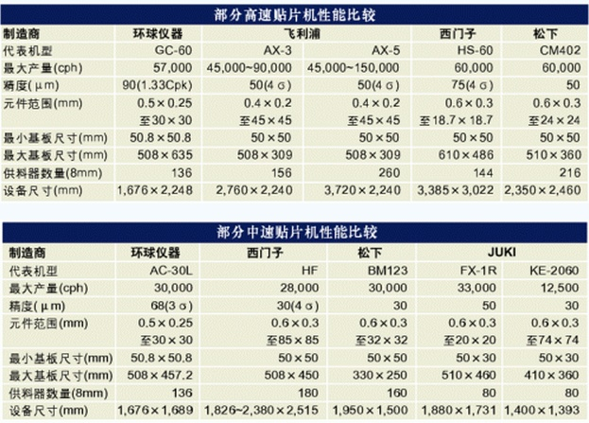

国内有众多代理机构代理国外品牌贴片机销售或二手贴片机销售，其中深圳市是一个集散地，包括：深圳市旭灿电子科技有限公司、深圳市富达煌科技有限公司、深圳市泰捷电子设备有限公司、深圳市通利盈科技有限公司、代理品牌有JUKI贴片机、雅马哈贴片机、松下贴片机、富士贴片机，，三星贴片机。

**3、国产低端贴片机生产厂家**

**（1）广州煌牌自动设备有限公司**

煌牌自动设备有限公司成立于1995年，自主研发生产的SMT生产线设备包括多功能贴片机：SKM双臂全视觉多功能高速贴片机系列、SKM多功能视觉贴片机系列、SKM—LED多功能视觉贴片机系列；以及锡膏印刷机、回流焊、PCB运输系统等。

|  |  |  |  |  |  |  |
| --- | --- | --- | --- | --- | --- | --- |
| 型号 | 结构 | 吸头数量 | 理论速度 | 喂料器个数 | 价格 | 其他 |
| SKM-898-12 |  | 12 | 50000 |  |  |  |
| SKM-898-06 |  | 6 | 25000 | 80 |  |  |
| SKM-898-03-LED |  | 3 | 15000 | 40 |  |  |
| SKM-898-06-LED |  | 6 | 18000 | 40 |  |  |
| SKM-898-06S |  | 6 | 28000 | 18 |  |  |
| SKM-898-03S |  | 3 | 20000 | 18 |  |  |

**（2）深圳市菲浦斯科技有限公司**

一家专注于全自动视觉贴片机的研发、生产、销售和服务的制造商。为了适应高精度的电子封装技术的发展趋势，公司投入大量人力资金，借鉴国际先进的贴装技术，采用FPS自主研发的操作模式，先后研制成功了高精度的泛用贴片机，高速的视觉LED贴片机。

|  |  |  |  |  |  |  |
| --- | --- | --- | --- | --- | --- | --- |
| 型号 | 结构 | 吸头数量 | 理论速度 | 喂料器个数 | 价格 | 其他 |
| FPS1500 | 拱架 | 6 | 15000 | 54 |  |  |
| FPS621Z | 拱架 | 12 | 25000 | 12 |  |  |
| FPS852 | 拱架 | 16 | 52000 | 48 |  |  |

**（3）深圳市锐思技术有限公司**

一家集自动化设备研发、生产、销售、服务为一体的高新技术型企业。致力于自动化设备、机械手、工业机器人领域的创新和拓展，已拥有多项自有知识产权（包括但不限于技术专利和软件著作权），具备完备的软硬件设计研发、精密机械加工、系统集成、产业级工业检测能力。

  锐思公司始创之初，就依托开发团队丰富的大型设备开发项目经验和雄厚开发实力，自主创新，研发出具有自有知识产权的紧凑型高速贴片机RS-15000，该机型填补了国内空白，完全可替代进口设备，不但性能可媲美日韩同性能机种，而且操作简便，全中文图形操作界面、符合人体工学的细节设计，更加适合国人的操作习惯，所以一经推出就受到电子生产加工企业和LED灯具制造行业的广泛关注和欢迎。

|  |  |  |  |  |  |  |
| --- | --- | --- | --- | --- | --- | --- |
| 型号 | 结构 | 吸头数量 | 理论速度 | 喂料器个数 | 价格 | 其他 |
| RS-18000 |  | 6 | 18000 | 8-12 |  |  |
| RS-15000 |  | 4 | 13000 | 8-12 |  |  |
| RS-15000E |  | 4 | 15000 | 18 |  |  |

**（4）深圳市同立盛光电设备有限公司**

专业从事各种精密电子生产设备研发及生产的高新技术企业。公司自行设计、生产的主要产品有LED贴片机、软灯条贴片机、全自动高速贴片机等；同立盛服务于中国千万电子企业，创新领先性的减少人力资源投入，更高效、高精、高稳定性的技术密集性产品，体现了我们工程师卓越的才能及一丝不苟、精益求精的精神。公司的骨干成员在行业内具有十几年以上的工作经验，销售及售后团队均为多年以上售后服务经验人员组成，售后人员对维修贴片机，led贴片机等各款新旧型号非常精通，面对国内客户需求提供专业技术咨询及完善的售后服务，加上一流的质量管理技巧，获得众多客户的首肯并指定由我司负责售后服务。因为专业，所以领先！同立盛贴片机，源于中国制造，更懂中国企业！

|  |  |  |  |  |  |  |
| --- | --- | --- | --- | --- | --- | --- |
| 型号 | 结构 | 吸头数量 | 理论速度 | 喂料器个数 | 价格 | 其他 |
| TO-san6116 |  | 6 | 26000 | 14 |  |  |
| TO-san6601 |  | 8 | 28000 | 14 |  |  |
| TO-san6118 |  | 8 | 28000 | 14 |  |  |
| TO-san6801 |  | 30 | 80000 | 30 |  |  |
| TO-san6128 |  | 8 | 30000 | 14 |  |  |

**（5）深圳市鑫久盛自动化设备有限公司**

深圳市鑫久盛自动化设备有限公司推出国内最可靠[LED自动贴片机](http://www.xjstpj.com/archives/category/products/led-smt-machine),该LED自动贴片机分为三种款式，分别为XJS-808，XJS-104，XJS-204。其中XJS-808为中端高速四头贴片机，最大贴片速度达到20000，使用电机为松下交流伺服电机。XJS-204大功率贴片机，可贴装1W和3W大功率，同时XJS-204也能满足小功率贴片机的使用功能。这二款贴片机有效的提高了贴装的精度和效率，节省大量人工成本.

鑫久盛自成立以来一直致力于[国产贴片机](http://www.xjstpj.com/archives/category/products/domestic-smt-machine)的生产销售，而公司的二款产品专业满足国内电子厂、SMT加工厂、LED厂商贴装0805、1206、1210、LED3528器件、LED5050封装器件二级管、三极管等，有效的提高了贴装的精度和效率，节省大量人工成本。产品已在大量投入市场，使用稳定，操作简单，是一款具有高性价比的全自动贴片机。

|  |  |  |  |  |  |  |
| --- | --- | --- | --- | --- | --- | --- |
| 型号 | 结构 | 吸头数量 | 理论速度 | 喂料器个数 | 价格 | 其他 |
| XJS-868 |  | 8 | 25000 | 8-16 |  |  |
| XJS-838 |  | 8 | 8500 | 8 |  |  |
| XJS-828 |  | 4 | 12000 | 8 |  |  |

**（6）深圳市大兴昌隆科技有限公司**

深圳市大兴昌隆科技有限公司是一家致力于SMT自动化设备研发的企业，供应SMT贴片机、led贴片机、小型贴片机、简易贴片机，在SMT贴片焊接设备的国产化方面有独到的见解，本公司近十年科研公关，终于成功推出小型自动贴片机，能贴普通PCB及LED行业灯条灯带，非常适合中小企业的生产需求，让每一个电子厂家买得起用得起贴片机不再是梦

|  |  |  |  |  |  |  |
| --- | --- | --- | --- | --- | --- | --- |
| 型号 | 结构 | 吸头数量 | 理论速度 | 喂料器个数 | 价格 | 其他 |
| XJS-868 |  | 8 | 25000 | 8-16 |  |  |
| XJS-838 |  | 8 | 8500 | 8 |  |  |
| XJS-828 |  | 4 | 12000 | 8 |  |  |

**（7）深圳市埃塔电子设备有限公司**

埃塔成立于2000年，长期致力于回流焊设备的研发、制造和销售，2014年初开始涉足贴片机领域。

|  |  |  |  |  |  |  |
| --- | --- | --- | --- | --- | --- | --- |
| 型号 | 结构 | 吸头数量 | 理论速度 | 喂料器个数 | 价格 | 其他 |
| M3 | 悬臂 | 4 | 24000 | 15 | 15万 |  |

**（8）深圳市易通自动化设备有限公司**

深圳市易通自动化设备有限公司是一家以打造民族品牌、提供“专业、高效、低耗”产品为理念、以研发，生产，销售全自动高速节能LED贴片机为主的高新技术企业。

随着全球绿色化、节能化的发展趋势以及LED行业的迅猛发展和对生产工艺的要求，易通与美国、台湾、香港多方技术人员，经过四年的共同研究，成功研发了全球最快、最稳定、最完善的易通LED全自动高速节能贴片机系列产品，以其独特的技术、强大的产能优势、完善的售后服务体系，彻底颠覆了LED贴片机行业领域，解决了长灯板、长灯带产能低、人工成本高等难题，并获得了国家颁发的多项专利证书及支持。

|  |  |  |  |  |  |  |
| --- | --- | --- | --- | --- | --- | --- |
| 型号 | 结构 | 吸头数量 | 理论速度 | 喂料器个数 | 价格 | 其他 |
| HT1230-D |  | 30 | 75000 | 30 |  |  |
| HT-X7 |  | 30 | 110000 | 30 |  |  |
| HT-E3 |  | 30 | 75000 | 45 |  |  |
| ET612 |  | 15 | 50000 | 36 |  |  |

**（9）深圳市汉诚通科技有限公司**

一家集研发、生产、销售于一体并已通过ISO9001:2008质量管理体系认证的专业贴片机厂家，同时也是国内第一家采用视觉识别技术的LED贴片机制造商，以自身强劲的实力逐渐发展为国产贴片机行业的领军企业。

　　公司已在浙江、山东、四川、陕西、中山等地区及印度、埃及、伊朗、西班牙、巴西等国家已成立了办事处，产品畅销全国乃至世界各地。

|  |  |  |  |  |  |  |
| --- | --- | --- | --- | --- | --- | --- |
| 型号 | 结构 | 吸头数量 | 理论速度 | 喂料器个数 | 价格 | 其他 |
| HCT-III-D |  | 4 | 14400 | 8 |  |  |
| HCT-E15000 |  | 4 | 22000 | 14 |  |  |
| HCT-E20000 |  | 6 | 28000 | 14 |  |  |
| HCT-1200-LV |  | 6 | 32000 | 30 |  |  |
| HCT-600-L |  | 6 | 25000 | 30 |  |  |

（10）深圳市创超越自动化设备有限公司：

成立于2006年，专业从事大功率LED设备研发和生产，追求创超越。只有一个型号，属于一个极小的细分市场。

**（11）深圳市亚的斯自动化设备有限公司**

是一家从事自动化设备研发、制造、销售、服务于一体的创新型科技企业。公司成立于2011年，位于国际化大都市深圳，毗邻宝安机场，对望107国道，交通便利，物流通达。  
  由于国家政策对创新型科技企业的大力推进与扶持。近年时间里，公司在整个电容屏后段工艺，包括点胶、贴合、邦定、固化及脱泡等工艺技术上不断深化和开发，趋于成熟。  
  另新成立背光模组事业部。公司开创的多机组组合自动贴膜生产线实现完全自动化生产，可为客户节约80%以上的生产人工，实质有效的大幅降低企业人工成本。吸取近年各项先进工艺技术，特创7~10.2寸背光源多工位自动叠膜机，解决了当前平板电脑显示屏生产过程中的瓶颈难题。

|  |  |  |  |  |  |  |
| --- | --- | --- | --- | --- | --- | --- |
| 型号 | 结构 | 吸头数量 | 理论速度 | 喂料器个数 | 价格 | 其他 |
| YDS-120C |  | 30 | 120000 | 30 |  |  |
| YDS-120B |  | 12 | 85000 | 30 |  |  |
| YDS-120TY |  | 6 | 35000 | 30 |  |  |
| ET612 |  | 15 | 50000 | 36 |  |  |

**（12）深圳市景颢光电科技有限公司**

深圳市景颢光电科技有限公司系LED光电设备行中唯一由工程技术团队自发筹建拥有自主核心技术的专业LED光电自动化设备制造企业。  
　　公司自2011年成立以来，秉着刻苦钻研、勇于超越的研发理念，研发设计结合实际生产的研发态度。结合大量大型一线员工(包括：广州鸿利光电、深圳兆驰光电、广东三雄极光照明等)反馈之设备操作诉求。不断的推出了多款“稳定性强、操作简便”的超高性价比产品，在同行中不断引领着产品的更新和升级方向！公司的组织架构和企业理念决定了我们拥有造出好产品能力及实力。在产品原物料的选材上，公司先后引进了日本松下、欧姆龙、基恩士、三共、费斯托、SMC、欧泰克、德国贝克等国际光机电一体化领域的一线优质供应链为战略合作伙伴。雄厚的研发技术力量和优秀的供应链为我司产品的品质提供了强有力的后盾保障。有效保证了“景颢出品、必属精品”的品质口号！

|  |  |  |  |  |  |  |
| --- | --- | --- | --- | --- | --- | --- |
| 型号 | 结构 | 吸头数量 | 理论速度 | 喂料器个数 | 价格 | 其他 |
| JH-YS12 |  | 10 | 30000 | 10 |  |  |
| JH-CP8 |  | 16 | 45000 | 16 |  |  |
| JH-CP45 |  | 6 | 25000 | 12 |  |  |

**（13）深圳市荣德自动化设备有限公司**

一家专业研发、生产、销售LED视觉贴片机、回流焊、锡膏印刷机、接驳台等自动化设备企业。旗下LED视觉贴片机产品在业界享有极高声誉,其LED视觉贴片机拥有极高的稳定性及卓越品质，制程和贴装的工艺已经远远优于同行业其他厂家，深受国内外客户好评。  
   公司自成立以来，一直专至于视觉贴片机研发创新，公司拥有一支软件开发和工控系统研发经验团队，专至于LED视觉贴片机软件系统研发，其LED贴片机软件系统得到了广大用户喜爱。  
　　 多年来，公司完善了专业的研发团队，销售团队和完善的售后服务体系，为能快速响应国内客户需求,及向客户提供最快优质的服务,我公司在山东、杭州、中山、均设立当地办事处。每个办事处设有高素质售后服务人员,保证客户在快速购买及售后无后顾之忧。  
　 　公司秉承着：创新、品质、服务为宗旨，始终坚持“顾客至上，精勤服务”的经营理念，努力为全球客户提供优质的设备和服务，创造一个国际性知名企业品牌。荣德自动化期待您的交流与合作，欢迎各界朋友的光临与指导

|  |  |  |  |  |  |  |
| --- | --- | --- | --- | --- | --- | --- |
| 型号 | 结构 | 吸头数量 | 理论速度 | 喂料器个数 | 价格 | 其他 |
| RD-PD4 |  | 4 | 17000 | 6 |  |  |
| RD-SG4 |  | 4 | 18000 | 6 |  |  |

**（14）深圳市森阳流体自动化有限公司**

  一家港资高科技企业，公司成立于1998年，专业从事各种流体及其设备的研究及制造，具有非常丰富的AB胶的自动配比及灌注经验，公司拥有一批高学历，实践经验丰富的自动化工程师，机械工程师，流体控制工程师，工业工程及制造工程专家，并与华南理工大学，深圳大学等有多项合作项目。  
 公司生产的双液自动配比灌胶机具有比例可调范围宽，单次出胶量从0.5---1000克可调，出胶精度2%。适合灌注双组份环氧树脂，聚胺脂，硅胶，亚加力等。

|  |  |  |  |  |  |  |
| --- | --- | --- | --- | --- | --- | --- |
| 型号 | 结构 | 吸头数量 | 理论速度 | 喂料器个数 | 价格 | 其他 |
| SY-R1200 |  | 30 | 50000 | 30 |  |  |

**（15）深圳市力德信合科技有限公司**

力德信合成立于2002年，经过两年研发，2010年联合西安交通大学推出为LED企业专用的高性能LED视觉贴片机。

|  |  |  |  |  |  |  |
| --- | --- | --- | --- | --- | --- | --- |
| 型号 | 结构 | 吸头数量 | 理论速度 | 喂料器个数 | 价格 | 其他 |
| BSD-1200 |  | 4 | 9500 | 7 |  |  |
| BSD-1204 |  | 6 | 14000 | 7 |  |  |
| BSD-1204T |  | 6 | 20000 | 7 |  |  |

**（16）江门市柏思特电子科技有限公司**

成立于2010年。坐落于江门市高新区。

|  |  |  |  |  |  |  |
| --- | --- | --- | --- | --- | --- | --- |
| 型号 | 结构 | 吸头数量 | 理论速度 | 喂料器个数 | 价格 | 其他 |
| BST-929 |  | 6 | 20000 | 12 |  |  |
| BST-989 |  | 6 | 22000 | 12 |  |  |
| BST-909 |  | 6 | 25000 | 12 |  |  |

**（17）广州翌贝拓电子科技有限公司**

自国加入世贸以来，广州翌贝拓电子科技有限公司日益深刻地体会到电子科技行业对自动化设备的应用需求。为了满足国内电子产品企业对丰富产品线，产品质量精益求精的需求，作为亚洲机电行业一流企业的，拥有十余年行业经验的翌贝拓科技专注为电子行业研发自动化设备，积极地与其“优秀”合作伙伴展开密切合作，并严格遵守“精益”生产过程管理标准。作为中国供应商，翌贝拓自动化解决方案专为客户量身定制，正力求成为中国表面贴装设备行业的领先者。

|  |  |  |  |  |  |  |
| --- | --- | --- | --- | --- | --- | --- |
| 型号 | 结构 | 吸头数量 | 理论速度 | 喂料器个数 | 价格 | 其他 |
| BSM100I |  | 6 | 12000 | 88 |  |  |
| ELM150 |  | 2 | 6000 | 8 |  |  |
| ELM180I |  | 4 | 22000 | 10 |  |  |
| ELM250 |  | 2 | 12000 | 8 |  |  |

**（18）北京七星天禹电子有限公司**

一家电子组装设备及服务提供商，生产销售SMT表面贴装设备、 回流焊机、波峰焊机、贴片机、半自动贴片机、全自动贴片机、点胶机、接驳台、电阻成型机、切脚机、皮带线、插件线、锡膏印刷机、精密印刷机、半自动丝印机、全自动丝印机等SMT生产设备及耗材。

公司入驻北七家宏福创业园科技园区。七星天禹长期为国内外电子厂商提供专业SMT服务。 为响应全球环保趋势，我公司研发并批量生产出大中型的无铅系列回流焊、波峰焊以及半自动丝印机、等几十种专业SMT生产、检测设备及科研设备，并销售国外品牌贴片机、回流焊、丝印机等设备。

|  |  |  |  |  |  |  |
| --- | --- | --- | --- | --- | --- | --- |
| 型号 | 结构 | 吸头数量 | 理论速度 | 喂料器个数 | 价格 | 其他 |
| XP-360 |  | 4 | 8000 | 30 |  |  |
| XP-680S |  | 6 | 18000 | 30 |  |  |
| XP-460M |  | 4 | 12000 | 60 |  |  |
| XP-260SM |  | 2 | 5000 | 44 |  |  |
| XP-164S |  | 2 | 5000 | 44 |  |  |
| XP-164M |  | 2 | 5000 | 44 |  |  |
| XP-460S |  | 4 | 12000 | 30 |  |  |

**（19）广州宝创自动化设备有限公司（宝迪自动化设备有限公司）**

宝迪自动化设备有限公司创立于1993年（广州宝创自动化设备有限公司是宝迪自动化设备有限公司旗下子公司），是一所专门研究及开发自动化生产设备的专业公司。本公司拥有专业的机械、硬件及软件的优秀人才，在过去数年间致力研究和发展SMT生产设备。

|  |  |  |  |  |  |  |
| --- | --- | --- | --- | --- | --- | --- |
| 型号 | 结构 | 吸头数量 | 理论速度 | 喂料器个数 | 价格 | 其他 |
| LD812V4 |  | 4 | 15000 | 16 |  |  |
| BA388V2 |  | 2 | 6400 | 192 |  |  |
| BA388V4 |  | 4 | 10000 | 192 |  |  |
| BS391V1 |  | 2 | 6400 | 160 |  |  |
| BS391V2 |  | 2 | 5000 | 160 |  |  |
| BS683V4 |  | 2 | 10500 | 64 |  |  |
| BS387V |  | 2 | 6400 | 224 |  |  |
| BS384V |  | 2 | 6400 | 128 |  |  |

**（20）东莞奥视实业有限公司**

 一家专业研发，设计，生产，销售和服务，位于东莞长安与深圳交界，毗近香港和广州，珠三角的中心，世界制造的中心，公司主要以生产《全自动飞行对中通用贴片机》;《全自动LED通用贴片机》;《全自动LED灯条高速贴片机》;《全自动LED贴片机》等设备的制造商。拥有充足的设施和完善的生产厂房与20多名拥有丰富设备制造和工艺流程经验的专业工程师。

|  |  |  |  |  |  |  |
| --- | --- | --- | --- | --- | --- | --- |
| 型号 | 结构 | 吸头数量 | 理论速度 | 喂料器个数 | 价格 | 其他 |
| S-650 |  | 6 | 18000 | 16 |  |  |
| S-610 |  | 6 | 18000 | 6 |  |  |
| S-600 |  | 6 | 35000 | 6 |  |  |
| S-400 |  | 4 | 16000 | 8 |  |  |

**（21）杭州登新科技有限公司**

成立于2009年，是位于杭州西湖科技园区的一家高新技术企业。公司目前主打全自动贴片机，是国内全自动桌面式贴片机的绝对领先者。凭着贴装的快速度、高精度、运行的稳定性、机身轻巧、以及操作的简单便捷等综合特性的优越性，本公司自主研发生产的桌面式贴片机广受国内各相关行业使用者的欢迎和好评。

登新科技作为一家高新技术前沿企业，秉着不断创新的原则，致力于为客户提供最高质高端的产品。本公司主营的贴片机在电子生产企业升级换代中，真正解决了目前用工成本高、生产效率低、产品质量不稳定、设备投入高、维护成本高等电子企业和工厂经常遇到的问题，同时提供最适合中国国内中小型企业的解决方案，已经为多家研究机构、国家重点实验室，科研院所和大型外企的新产品试制中心采用。尤其适合LED灯条、LED显示屏生产企业、汽车电子、智能通讯等企业的批量生产。

|  |  |  |  |  |  |  |
| --- | --- | --- | --- | --- | --- | --- |
| 型号 | 结构 | 吸头数量 | 理论速度 | 喂料器个数 | 价格 | 其他 |
| TM220A |  | 2 | 10000 | 16 |  |  |
| TM245P |  | 6 | 18000 | 6 |  |  |
| TM240A |  | 6 | 35000 | 6 |  |  |

**（22）陕西拓普索尔电子科技有限公司**

 2010年9月由来自西安多所知名院校的博士、硕士共同设立。公司总部位于西安，公司现有员工20人，均为大专以上学历，其中博士2名，均毕业于国内知名高校并有多年的工作和项目经验，走在国内外科技创新的最前沿，保证了公司研发水平的先进性。其余研发人员都毕业于国内知名院校，工作经验丰富，技术人员均具有4年以上相关硬件、软件技术的应用开发相关工作经验；其中核心 研发人员均具有6年以上研发经验，并在国内知名企业或研究所承担过科研课题项目，员工中70%以上人员具有相关职称或从业资质。

|  |  |  |  |  |  |  |
| --- | --- | --- | --- | --- | --- | --- |
| 型号 | 结构 | 吸头数量 | 理论速度 | 喂料器个数 | 价格 | 其他 |
| TM220A |  | 2 | 10000 | 16 |  |  |
| TM245P |  | 6 | 18000 | 6 |  |  |
| TM240A |  | 6 | 35000 | 6 |  |  |

**（23）台湾元利盛精密机械有限公司**

成立于1999年。

|  |  |  |  |  |  |  |
| --- | --- | --- | --- | --- | --- | --- |
| 型号 | 结构 | 吸头数量 | 理论速度 | 喂料器个数 | 价格 | 其他 |
| EML-61D |  | 6 | 10000 | 20 |  |  |
| MTL300 |  | 6 | 22500 | 40 |  |  |
| MTL500 |  | 6 | 22500 | 60 |  |  |
| MTL700 |  | 12 | 40000 | 40 |  |  |
| EM-760L |  | 6 | 13000 | 120 |  |  |
| EM-780L |  | 8 | 22000 | 120 |  |  |

**（24）肇庆市奥姆艾电子科技有限公司**

肇庆市奥姆艾电子科技有限公司创建于2010年，位于肇庆市端州三路，地理位置优越，交通便利，是一家专门从事AI及SMT设备的研发制造的专业化公司。

公司与风华高科、华南理工大学三方合作研发贴插一体机，提供全自动贴片插件一体化设备的生产、销售与服务。公司主打产品贴插机和插件机，为LED照明和LED显示产品开发的装配设备，适用于所有LED产品的装配。自开始投入研发生产，凭借全新的设计理念和深厚的技术沉淀加上精湛的生产工艺使奥姆艾的产品在国内同行业中处于领先地位，现贴片机可与进口中速机媲美，插件机已超过国外进口设备。公司已拥有自动贴插机的国家发明专利和二十多项国家创新专利。

|  |  |  |  |  |  |  |
| --- | --- | --- | --- | --- | --- | --- |
| 型号 | 结构 | 插件种类 | 贴片种类 | 插件速度 | 贴片速度 | 其他 |
| AMAI-111 |  | 2 | 20 | 15000 | 12000 |  |
| AMAI-222 |  | 2 | 30 | 24000 | 12000 |  |

**（25）北京中科同志科技有限公司**

一家专业的电子组装设备及服务提供商，是从事SMT生产设备及耗材的研发、生产、销售并举的高新技术企业。同志科技在长期为国内外电子厂商提供专业SMT服务的过程中，对先进的SMT技术和工艺有着独到的理解和把握，一直引导着国内SMT设备的技术和潮流。为响应全球环保趋势，我公司研发并批量生产出大中型的无铅系列回流焊，波峰焊以及半自动丝印机、贴片机等到几十种专业SMT生产、检测设备及科研设备。

|  |  |  |  |  |  |  |
| --- | --- | --- | --- | --- | --- | --- |
| 型号 | 结构 | 吸头数量 | 理论速度 | 喂料器个数 | 价格 | 其他 |
| EML-61D |  | 6 | 10000 | 20 |  |  |
| MTL300 |  | 6 | 22500 | 40 |  |  |
| MTL500 |  | 6 | 22500 | 60 |  |  |
| MTL700 |  | 12 | 40000 | 40 |  |  |
| EM-760L |  | 6 | 13000 | 120 |  |  |
| EM-780L |  | 8 | 22000 | 120 |  |  |

**（26）北京科亚迪电子科技有限公司**

一家专业的电子组装设备及服务提供商,主要从事SMT生产设备、LED贴装生产设备及耗材的新型技术企业。是国内全自动贴片机真正实现视觉识别对位、视觉编程、PCB文件坐标导入的企业！公司拥有国内顶尖的技术开发团队，高素质的销售人员、完善的售后服务管理团队。TYD系列全自动贴片机从面市以来，已取得了良好的销售业绩及用户的好评，目前已经实现单头、多头贴片和集中送料方案，设备从吸咀、送料器，一直到核心主板，均自主开发，产能从5500-48000元器件/小时。

|  |  |  |  |  |  |  |
| --- | --- | --- | --- | --- | --- | --- |
| 型号 | 结构 | 吸头数量 | 理论速度 | 喂料器个数 | 价格 | 其他 |
| TYD-KP3050 |  | 2 | 6000 | 50 |  |  |
| TYD-KP6180 |  | 4 | 10000 | 80 |  |  |
| TYD-KP6050 |  | 4 | 12000 | 60 |  |  |
| TYD-S50 |  | 2 | 5000 | 48 |  |  |
| TYD-L12 |  | 16 | 48000 | 16 |  |  |
| TYD-L1200C |  | 2 | 7500 | 6 |  |  |
| TYD-L600C |  | 2 | 6000 | 6 |  |  |
| TYD-KP6280 |  | 4 | 11000 | 80 |  |  |

**（27）北京博瑞精电科技有限公司**

一家国产高端贴片机研发及制造高新技术企业，致力于通过研制技术密集型自动化设备，来解决电子行业由劳动密集型性质所带来的质量下降及成本过高的问题，从而实现由劳动密集型向技术密集型的高效稳定发展。  
 博瑞精电专注贴片机，主要产品有泛用SMT贴片机，专业LED全自动贴片机，全自动6头贴片机，视觉贴片机等系列产品，效率从3000-35000元器件/小时，高效服务于中国数百万家中小型电子企业，与中国中小型电子企业共同发展是博瑞精电的立业宗旨。

|  |  |  |  |  |  |  |
| --- | --- | --- | --- | --- | --- | --- |
| 型号 | 结构 | 吸头数量 | 理论速度 | 喂料器个数 | 价格 | 其他 |
| T13-V4 |  | 4 | 8600 | 30 |  |  |
| T13-V4FC |  | 4 | 8600 | 30 |  |  |
| Tll-600V |  | 2 | 8600 | 6 |  |  |
| T11-L1500B-24FB |  | 2 | 10500 | 24 |  |  |

**（28）深圳博赛德科技有限公司**

作为中国领先的LED贴片机,国产LED贴片机,深圳LED贴片机,LED贴片机生产厂家,LED全自动贴片机,深圳贴片机,最好的LED贴片机,高效LED贴片机制造商,一直致力于为全球生产企业提供先进的LED贴片机和全面优质的服务,在业界赢得了良好的声誉和市场占有率。  
  博赛德,创立于2010年,现有员工30多人,其中大学本科以上学历10余人.拥有各类大型及精密加工设备10余套,具有很强的自主研发创新和生产能力.  
在专业化和精品化的经营理念指导下,博赛德人秉承一贯专注和持续改进的创新精神不断地推陈出新.2010年底针对国际电子工业环保概念的引入,、在节能环保主题的现代趋势下，2011年公司推出了为LED企业专用的高性能LED贴片机，有效提高了企业的生产效率，降低了生产成本，深受广大企业的欢迎。  
 为适用高密度、高精度、低消耗的LED贴片机要求,拥有多项自主知识产权的我、BSD系列LED贴片机成功面世,得益于专业科研机构和广大客户的大力协作,我们已得到了众多国内企业的认可和青睐,并大量畅销东南亚、印度、拉美、非洲.为满足不同客户的要求,博赛德公司最新研制出了1200，1204等各种实用性机型来满足不同层面客户的需求。

|  |  |  |  |  |  |  |
| --- | --- | --- | --- | --- | --- | --- |
| 型号 | 结构 | 吸头数量 | 理论速度 | 喂料器个数 | 价格 | 其他 |
| BSD-1208G |  | 6 | 32000 | 16 |  |  |
| BSD-3306 |  | 6 | 30000 | 10 |  |  |
| BSD-1204G |  | 4 | 15000 | 6 |  |  |
| BSD-1506G |  | 12 | 28000 | 11 |  |  |
| BSD-1204 |  | 4 | 12000 | 6 |  |  |